Рассмотри предложенные схемы движений, используя их, выполни задания.

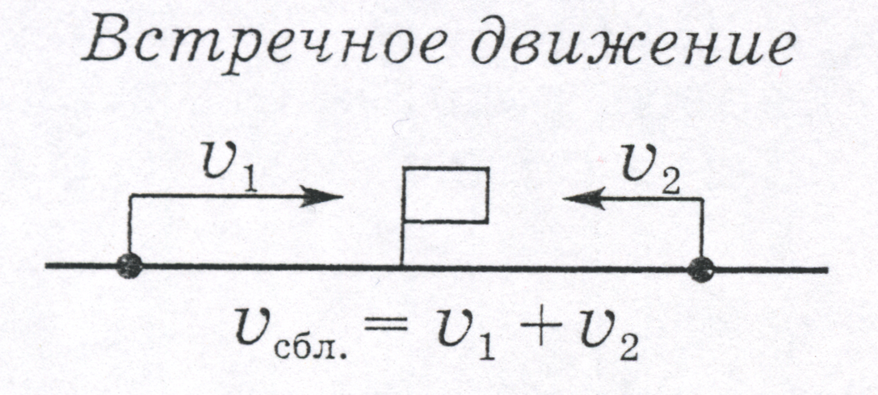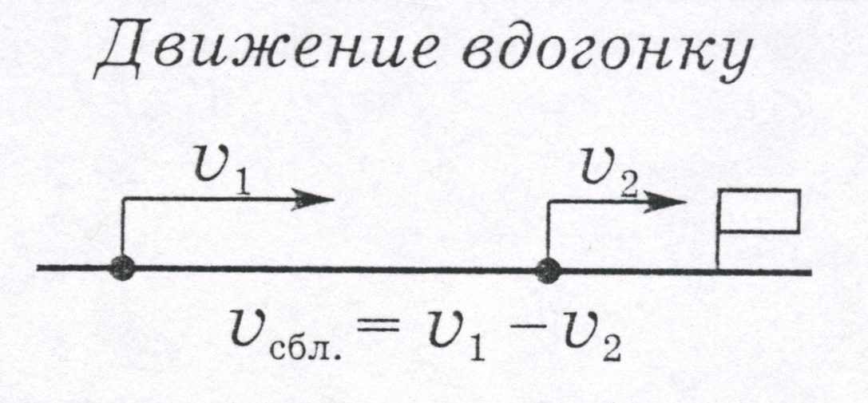

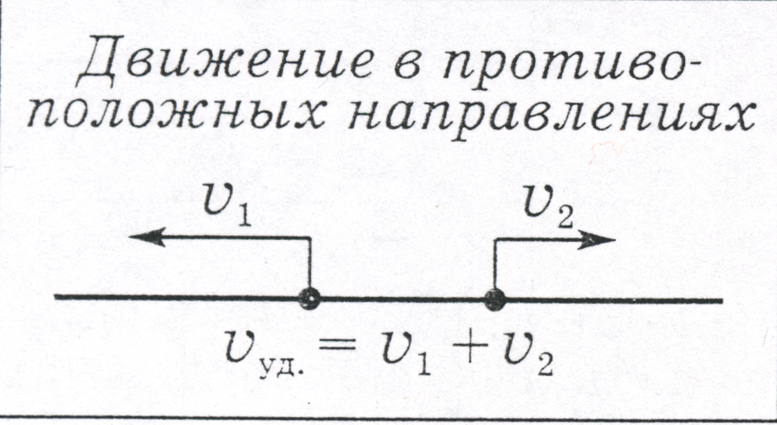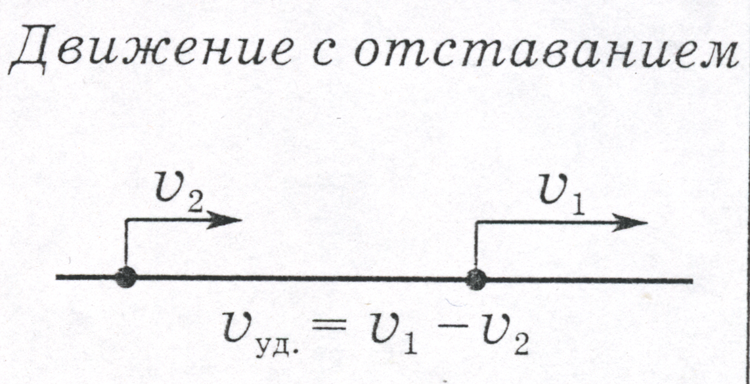

№ | Условие задачи |  | Встречное движение | Движение вдогонку | Движение с противоположных направлениях | Движение с отставанием
1 | Происходят гонки двух черепах. Скорость первой черепахи 9 дм/мин, а скорость второй черепахи 5 дм/мин. Как и с какой скоростью изменяется расстояние между ними?
2 | Велосипедист и всадник движутся навстречу друг другу. Скорость велосипедиста 20 км/ч, а скорость всадника 16 км/ч. Как и с какой скоростью изменяется расстояние между ними?
3 | Прохожий гонится за своей шляпой, которую ветер унес со скоростью 4 км/ч. Как изменяется расстояние между прохожими и шляпой, если он бежит со скоростью 5 км/ч?
4 | Два катера плывут в противоположных направлениях со скоростями 25 км/ч и 32 км/ч. Как и с какой скоростью изменяется расстояние между ними?
Задание 1. Определи вид движения, и поставь знак V в соответствующей ячейке.

